Об утверждении границ оценочных зон и поправочных коэффициентов к базовым ставкам платы за земельные участки в населенных пунктах Щербактинского района
Решение Щербактинского районного маслихата Павлодарской области от 14 июня 2021 года № 35/9. Зарегистрирован в Министерстве юстиции Республики Казахстан 22 июня 2021 года № 23153
В соответствии со статьей 11 Земельного кодекса Республики Казахстан, подпунктом 13) пункта 1 статьи 6 Закона Республики Казахстан "О местном государственном управлении и самоуправлении в Республике Казахстан", Щербактинский районный маслихат РЕШИЛ:
1. Утвердить границы оценочных зон в населенных пунктах Щербактинского района согласно приложениям 1, 2, 3, 4, 5, 6, 7 и 8 к настоящему решению.
2. Утвердить поправочные коэффициенты к базовым ставкам платы за земельные участки в населенных пунктах Щербактинского района согласно приложению 9 к настоящему решению.
3. Настоящее решение вводится в действие по истечении десяти календарных дней после дня его первого официального опубликования.
Председатель сессии Щербактинского
районного маслихата | Д. Смакова
Секретарь Щербактинского районного маслихата | Н. Кизатов
Приложение 1
к решению Щербактинского
районного маслихата
от 14 июня 2021 года
№ 35/9
Границы оценочных зон села Шарбакты Щербактинского района

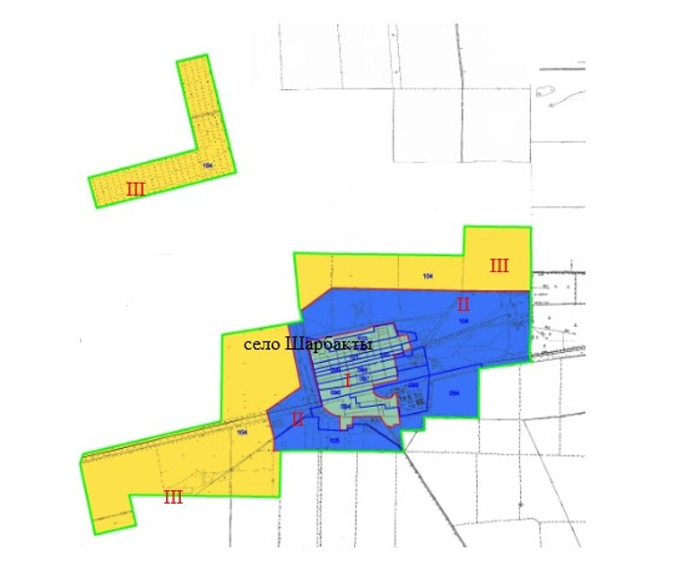

Условные обозначения:

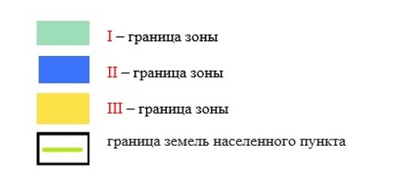

Приложение 2
к решению Щербактинского
районного маслихата
от 14 июня 2021 г № 35/9
Границы оценочных зон населенных пунктов Александровского сельского округа
Щербактинского района

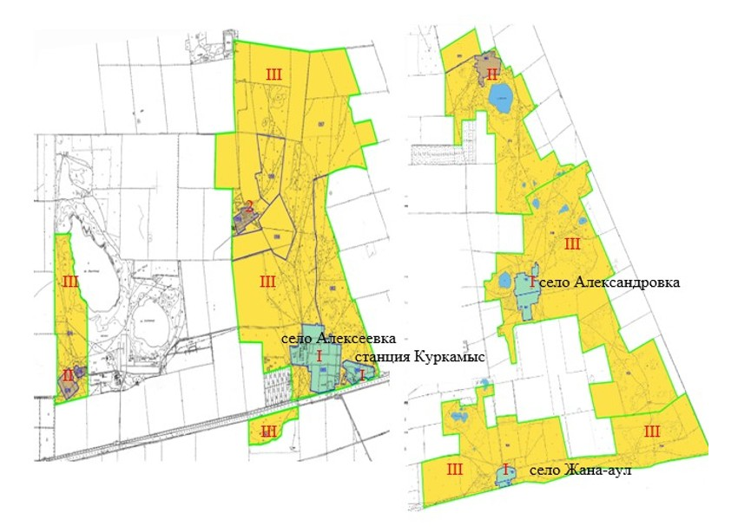

Условные обозначения:

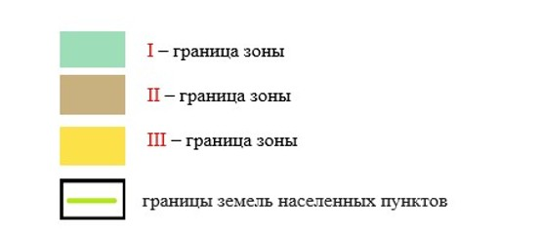

Приложение 3
к решению Щербактинского
районного маслихата
от 14 июня 2021 г № 35/9
Границы оценочных зон населенных пунктов Галкинского сельского округа
Щербактинского района

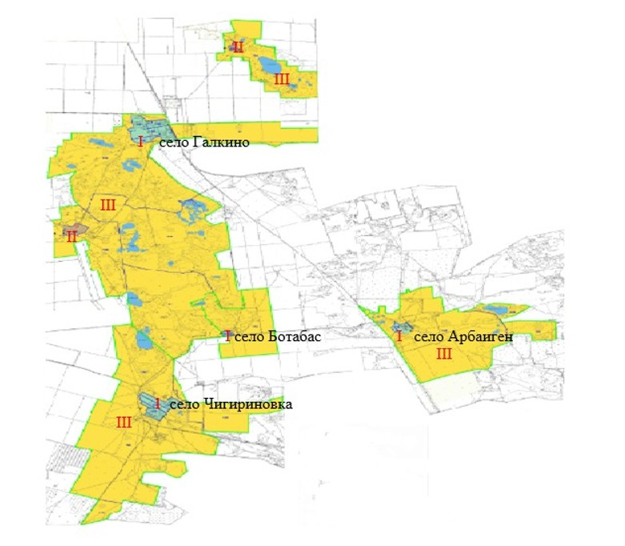

Условные обозначения:

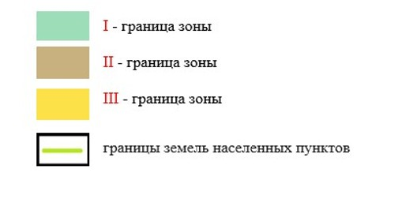

Приложение 4
к решению Щербактинского
районного маслихата
от 14 июня 2021 г № 35/9
Границы оценочных зон населенных пунктов Жылы-Булакского сельского округа
Щербактинского района

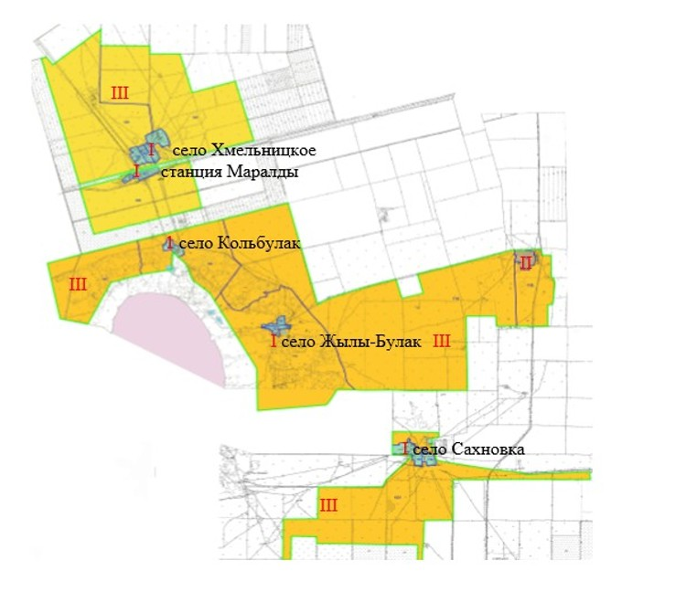

Условные обозначения:

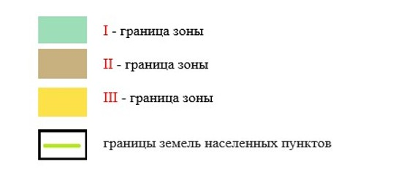

Приложение 5
к решению Щербактинского
районного маслихата
от 14 июня 2021 г № 35/9
Границы оценочных зон населенных пунктов Орловского сельского округа
Щербактинского района

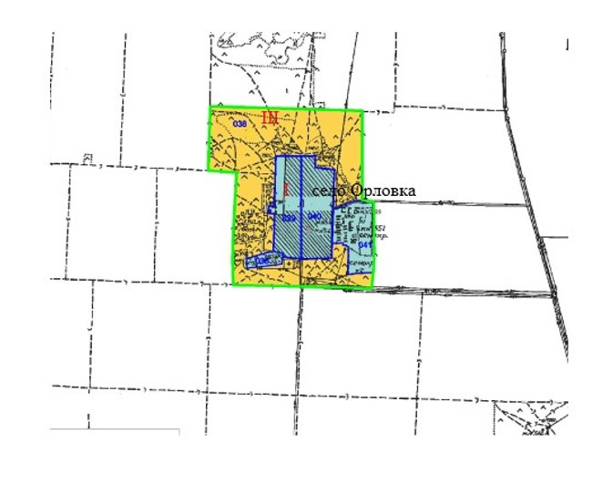

Условные обозначения:

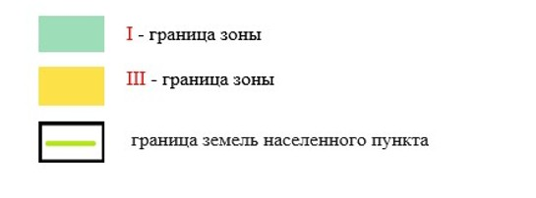

Приложение 6
к решению Щербактинского
районного маслихата
от 14 июня 2021 г № 35/9
Границы оценочных зон населенных пунктов Сосновского сельского округа
Щербактинского района

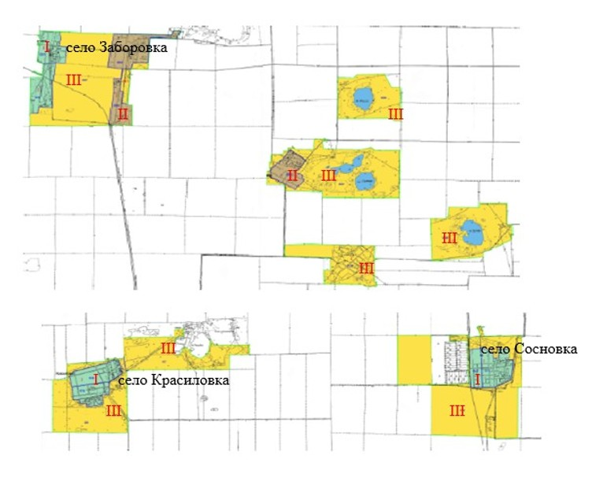

Условные обозначения:

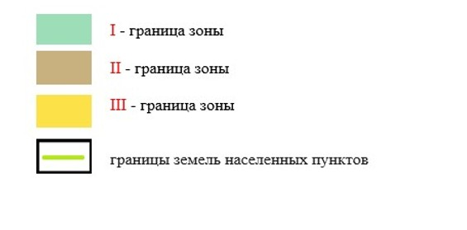

Приложение 7
к решению Щербактинского
районного маслихата
от 14 июня 2021 г № 35/9
Границы оценочных зон населенных пунктов Шалдайского сельского округа
Щербактинского района

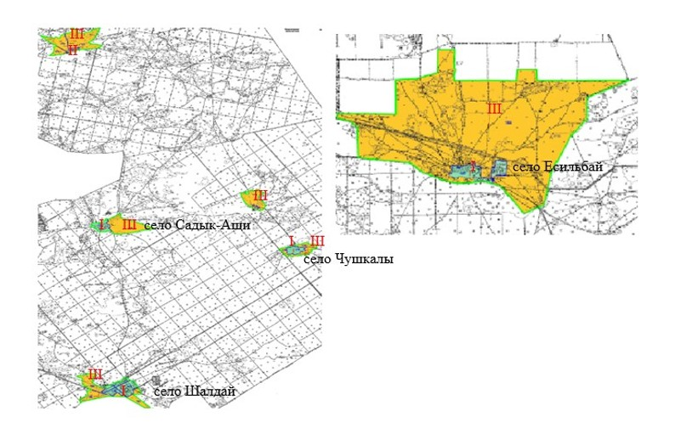

Условные обозначения:

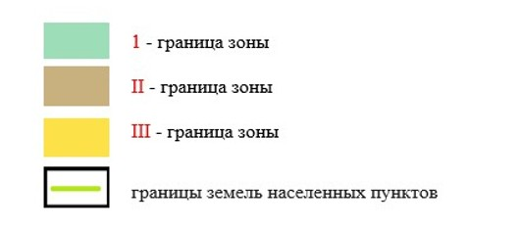

Приложение 8
к решению Щербактинского
районного маслихата
от 14 июня 2021 г № 35/9
Границы оценочных зон населенных пунктов Шарбактинского сельского округа
Щербактинского района

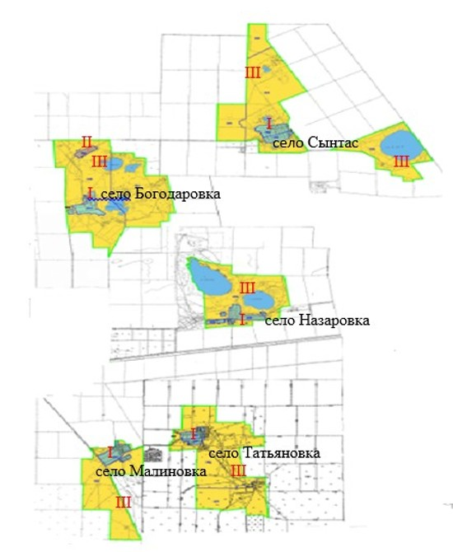

Условные обозначения:

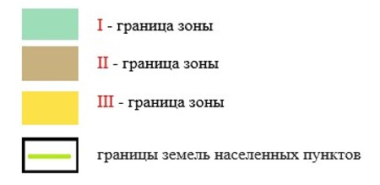

Приложение 9
к решению Щербактинского
районного маслихата
от 14 июня 2021 г № 35/9
Поправочные коэффициенты к базовым ставкам платы за земельные участки в
населенных пунктах Щербактинского района Павлодарской области
Номер зоны | Поправочные коэффициенты | Перечень учетных кадастровых кварталов
Село Шарбакты
I | 2,0 | 094,096,097,098,099,100,101,102,103
II | 1,9 | 094,095,104,105
III | 1,7 | 104
Александровский сельский округ
I | 1,7 | 065,066,160,161,165,166
II | 1,6 | 059,069,076,079
III | 1, 5 | 056,057,058,062,068,071,076,159,164
Галкинский сельский округ
I | 1,6 | 133,134,135,139,143,147,148,149,150
II | 1,5 | 125,153
III | 1,4 | 126,128,132,136,138,140,141,142,144,146,152,154
Жылы-Булакский сельский округ
I | 1,7 | 029,030,031,032,035,111,112,119,120
II | 1,6 | 115
III | 1,5 | 028,034,036,108,110,114,116,121
Орловский сельский округ
I | 1,8 | 038,039,040,041
III | 1,6 | 038
Сосновский сельский округ
I | 1,7 | 001,003,012,011,018,019
II | 1,6 | 002,004,006
III | 1,5 | 007,008,009,013,017,020
Шалдайскийсельский округ
I | 1,7 | 137,173,174,175,177,178,179
II | 1,6 | 169,172
III | 1,5 | 132,169,170,171,173,176,180,181
Шарбактинский сельский округ
I | 1,7 | 044,052,053,076,078,083,084,091
II | 1,6 | 046
III | 1,5 | 045,049,051,054,055,076,082,087,090

© 2012. РГП на ПХВ «Институт законодательства и правовой информации Республики Казахстан» Министерства юстиции Республики Казахстан

